- выступали группы учеников. Осуществлялись встречи с ветеранами легендарной 25-й дивизии. Проводились спектакли, актёрами которых выступали также учащиеся школы.
- В честь Василия Ивановича назван речной круизный двухпалубный теплоход проекта 305.
- Лёгкий крейсер, головной корабль проекта 68-К
- Большой противолодочный корабль (БПК) проекта 1134А типа «Кронштадт»
- В честь Чапаева названы населённые пункты:

https://ru.wikipedia.org/
Чапаев в культуре
- В 1923 году писатель Дмитрий Фурманов, служивший комиссаром в дивизии Чапаева, написал о нём роман «Чапаев». В 1934 году по материалам этой книги режиссёры братья Васильевы поставили одноимённый фильм, завоевавший в СССР огромную популярность. Однако у этой популярности появилась и оборотная сторона. В условиях советского общества фольклор развивался во многом наперекор официальной пропаганде, профанируя её основные догмы и образы. Именно так случилось с образом Чапаева и другими персонажами книги Фурманова и фильма Васильевых. В результате начдив Василий Иванович, его ординарец Петька, комиссар Фурманов и пулемётчица Анка оказались в числе самых популярных героев анекдотов.
- В начале Великой Отечественной войны режиссёром В. Петровым был снят короткий агитфильм «Чапаев с нами», ожививший народных героев. Актёрский состав тот же, что и у Васильевых. Легендарный герой оказывается не убит, а благополучно доплыл до другого берега Урала. И живой его ординарец Петька накидывает ему бурку на плечи, подводит белого коня, и Чапай говорит красноармейцам на всех фронтах то, что может герой сказать тем, кому до героизма «четыре шага»…
- В СССР издательством «ИЗОГИЗ» была выпущена открытка с изображением В. Чапаева.
- Развитие народных образов продолжается в современной русской литературе (Виктор Пелевин, «Чапаев и Пустота») и массовой культуре (серия компьютерных игр «Петька»).

Памятник Чапаеву в сквере Чапаева в Чебоксарах.
Составил библиограф: Кубаткина,Е.
МБУК «ЦБС» Красногвардейского р-на РК
Легендарный герой гражданской
(130 лет со дня рождения легендарного героя гражданской войны В.И. Чапаева)
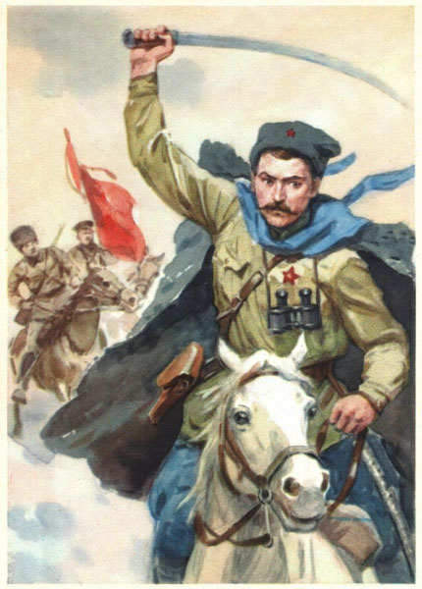
Судьба щедро отпустила Чапаеву и храбрости, и мудрости полководца

п. Красногвардейское 2017 г.
Трудно найти более прославленного полководца времен Гражданской войны, как Василий Чапаев. Ему посвящают десятки книг и тысячи статей, о нем рассказывают кинофильмы и складываются легенды. 9 февраля 2017 года исполняется 130 лет со дня его рождения
Василий родился на чувашской земле в семье простого крестьянина. Здесь же получил начальное образование. Родители хотели, чтобы он стал священником, но жизнь распорядилась иначе — во время I Мировой войны его призвали на фронт. Чапаев быстро проявил себя, как храбрый и умный солдат. Неудивительно, что войну он закончил в чине фельдфебеля, награжденного Георгиевской медалью и солдатскими Георгиевскими крестами трех степеней.
В 1917 году, Февральская, а затем и Октябрьская, революции вновь изменили судьбу героя. Он вступил в РСДРП(б) и стал красным командиром. За 2 года Гражданской войны Василий Иванович прошел путь от командира 138 пехотного запасного полка до начальника 25 стрелковой дивизии. Со своими солдатами он участвовал в походе против генерала Каледина

бился с чехословацкими интервентами, воевал против армии Колчака.
Короткая жизнь Чапаева наполнена яркими событиями и постоянной борьбой. Герой погиб 5 сентября 1919 года, когда ему было всего 32 года. Но имя его обессмертилось в памяти потомков.

http://visitvolga.ru/

Роль Чапаева в истории Гражданской войны
Некоторые авторы выражают мнение, что роль Чапаева в истории Гражданской войны очень мала, и его не стоило бы упоминать среди прочих известных фигур того времени, таких, как Н. А. Щорс, С. Г. Лазо, Г. И. Котовский, если бы не миф, созданный из него По другим материалам, 25-я дивизия сыграла большую роль в зоне Юго-Восточного красного фронта во взятии таких губернских центров в обороне войск адмирала Колчака, как Самара, Уфа, Уральск, Оренбург, Актюбинск. В дальнейшем после гибели Чапаева операции 25-й стрелковой дивизии были осуществлены под командованием И. С. Кутякова в советско-польской войне.
Память
- В его честь была названа река Чапаевка
- В 1974 году в Чебоксарах был открыт музей Чапаева вблизи места его рождения.
- В городе Пугачёве Саратовской области находится дом-музей, где Василий Иванович жил и работал в 1919 году. В этом городе была сформирована Чапаевская 25-я стрелковая дивизия.
- В селе Красный Яр Уфимского района Республики Башкортостан работает дом-музей имени 25-й стрелковой дивизии в здании, в котором во время освобождения Уфы располагался штаб дивизии и полевой госпиталь.
- Музей В. И. Чапаева находится в станице Лбищенской (ныне с. Чапаев Западно-Казахстанской области) на месте последнего боя начдива, существует с 1920-х годов. Он расположен в доме, где размещался штаб 25-й стрелковой дивизии.
- Дом-музей В. И. Чапаева находится в г. Уральск (Западно-Казахстанская область)
- Также есть дом-музей В. И. Чапаева в г. Балаково, Саратовской области
- В Санкт-Петербурге в школе № 146 Калининского района силами учителей и учеников в 1970-е годы был создан музей имени В. И. Чапаева. Экскурсоводами

